МБУК ВР «МЦБ» им. М. В. Наумова

Рекомендательный список
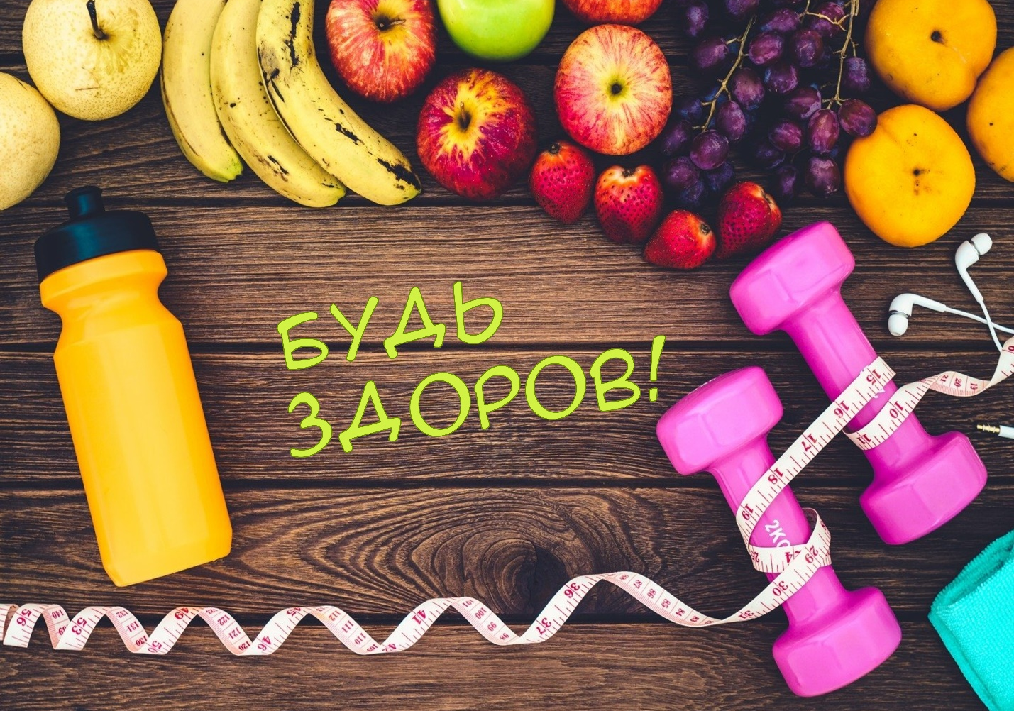

Подготовил:
ведущий библиотекарь
отдела обслуживания
Матусевич Н. Б.

ст. Романовская 2024г.
Добрый день, друзья!

В преддверие Всемирного дня здоровья, представляем подборку книг о здоровье и его составляющих: иммунитете, правильном питании, режиме сна и распорядке дня, гигиене, спорте и многом другом.

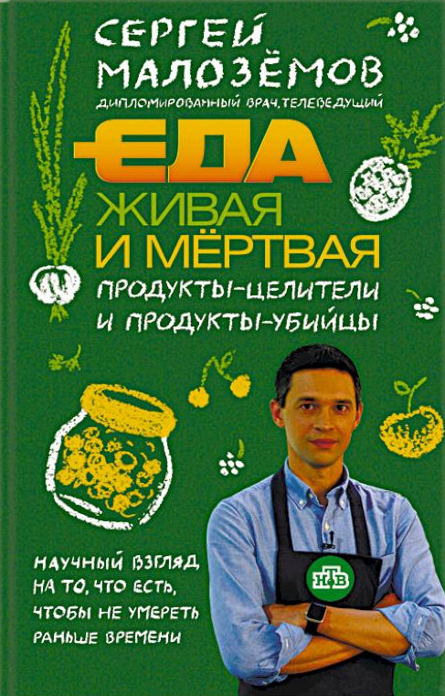
Малоземов, С.
Еда живая и мертвая. Продукты целители и продукты-убийцы [текст]/ Сергей Малоземов. – Москва: «Э», 2018. – 256с.
Новая книга автора и ведущего программы "Еда живая и мёртвая" на телеканале НТВ Сергея Малозёмова о тех продуктах, которые традиционно составляют основу нашего рациона. Что заслуживает знака "плюс", а что - знака "минус"? Какой хлеб лучше - белый или цельнозерновой? Имеет ли смысл переходить на обезжиренные молочные продукты? Страшны ли пестициды и нитраты в овощах и фруктах - что говорят последние научные исследования и экспертизы, проведённые во время съёмок программы? И есть ли продукты, которые на самом деле заслуживают приставки "супер"?
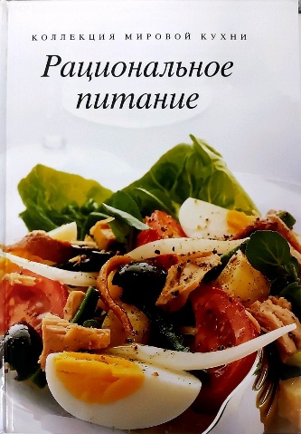
Рациональное питание [текст]/ [пер. с англ.]. – Москва: Мир книги, 2003г.– 64с.
Рецепты оригинальных блюд, приведенные в книге, особенно пригодятся тем людям, которые постоянно следя за своим весом и здоровьем. – (Коллекция мировой кухни).

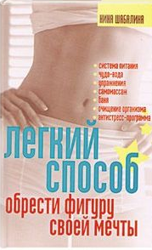
Шабалина, Н.
Легкий способ обрести фигуру своей мечты [текст]/ Нина Шабалина. – Москва: Эксмо, 2007. – 320с.
У нас, у женщин, есть отличное оружие против стрессов и возраста - это страсть к переменам и стремление к совершенству. Проблемы на работе? Поссорились с любимым? Нелады в семье? Преобразите себя. Похудейте, займитесь спортом, улучшите фигуру и начните все сначала. Ведь верно: убрали лишние 10 кг - и вместе с ними ушло 10 трудно прожитых лет, 10 болезней, 10 нерешенных проблем. Вот какой рецепт молодости и красоты открыла автор данной книги Нина Шабалина. С ее помощью вы узнаете, как добиться соответствия эталонам красоты и какие средства выбрать для совершенствования своего тела. Сделайте первый шаг к идеалу! А дальше вам понравится...
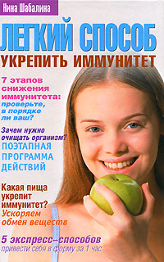
Шабалина, Н.
Легкий способ укрепить иммунитет [текст]/Нина Шабалина. – Москва: Эксмо, 2007. – 320с.
Если вы раз в неделю выпиваете стакан сока (хорошо, если свежевыжатого) или раз в год пытаетесь начать бегать по утрам - это еще не значит, что вы следите за своим здоровьем. А ведь забывать о нем не стоит. К тому же заботиться о нем не так сложно: природа дала каждому из нас совершенную защитную систему - иммунитет, которой надо лишь научиться правильно пользоваться, то есть бережно к ней относиться, грамотно обращаться и гармонично развивать. Тому, как этого достичь, и посвящена эта книга. С помощью описанных в ней простых упражнений, изменения привычек в питании, несложных закаливающих процедур, самомассажа и психологических установок вы победите болезни и научитесь жить без них!

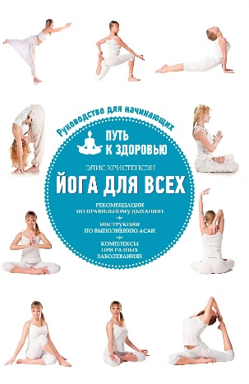
Кристенсэн, Э.
Йога для всех: путь к здоровью [текст] Элис Кристенсэн. – Москва: Эксмо, 2021. – 192с. – (Идеальная фигура).
Как известно, йога не только придает телу необычайную гибкость, но и способствует общему улучшению самочувствия. Предлагаемая книга сосредоточена именно на оздоровительных свойствах древнейшей практики. Основным ее достоинством является то, что описанные в ней упражнения доступны абсолютно каждому, независимо от уровня подготовки. Внутри вы найдете подробные рекомендации по выполнению асан, правильному дыханию и грамотному сочетанию лечебных поз для улучшения вашего здоровья.
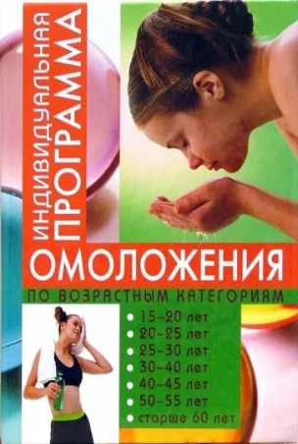
Ларина, О.
Индивидуальная программа омоложения по возрастным категориям [текст]/ О. Ларина. – Москва: Эксмо, 2008г. –384с. – (Для дома, для семьи).
В книге предлагаются комплексные действия по сохранению привлекательности для основных возрастных категорий. Юность, молодость, зрелость имеют свои проблемы, которые авторы книги постарались проанализировать и предложили варианты их решения. Вы найдете сведения о современных методах борьбы с целлюлитом и дряблой кожей; узнаете, что нужно для красоты зубов и здоровья волос. Кроме того, вы всегда сможете привести себя в порядок с помощью натуральной косметики из легкодоступных трав и ягод, рецепты которой приведены в издании.
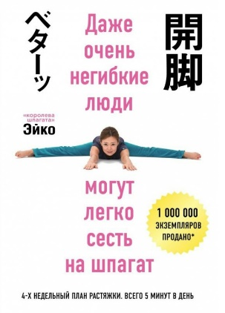
Эйко.
Даже негибкие люди могут сесть на шпагат [текст]/ Эйко; [пер. с японского Н.А. Соломкиной]. – Москва: «Э», 2018г. –112с. – (Лучшие мировые методики здоровья).
Молодые и старые, сделанные из резины или из ржавого железа, – абсолютно любые люди могут сесть на шпагат! И сделать это всего за месяц, не прилагая особых усилий и не испытывая острых болевых ощущений.

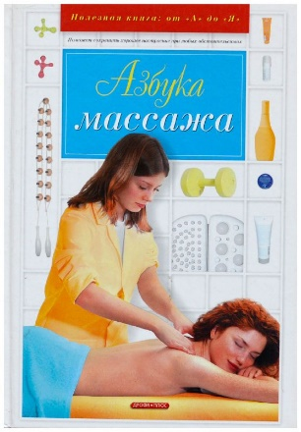
Дубровский В. И.
Азбука массажа [текст]/ Владимир Дубровский. – Москва: Дрофа-Плюс, 2005. – 352с. (Полезная книга: от «А» до «Я»).
Эта книга будет полезна и опытному массажисту, и тому, кто совсем недавно начал изучать это удивительное искусство. Автор рассказывает обо всех массажных приемах, о применении массажа при различных заболеваниях, о самомассаже, косметическом и восточном массаже. Книгу профессора В.И. Дубровского по праву можно назвать настоящей энциклопедией массажа.
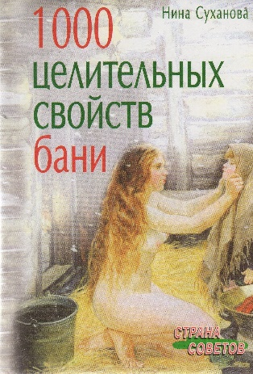
Суханова, Н.
1000 целительных свойств бани [текст]/ Нина Суханова. – Москва: Айрис-пресс, 2006. – 416с. – (Страна советов).
Эта книга о роли бани и сауны в оздоровлении организма и сохранении здоровья человека. Здесь собрано множество советов, хитростей и премудростей, даны рекомендации для людей, страдающих различными заболеваниями, учтены особенности посещения бани детьми. Целая глава посвящена такому незаменимому в бане предмету, как веник - его выбору, заготовке и хранению. Представлена также история банных традиций разных народов. Книга будет интересна всем, кто стремится к здоровью, красоте, гармонии души и тела.

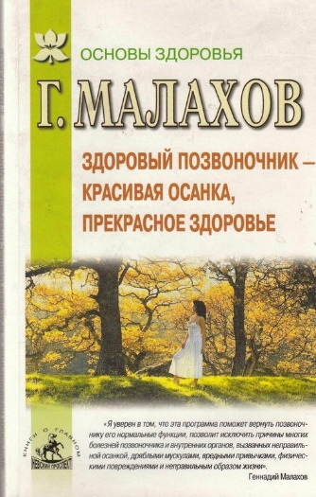
Малахов, Г.
Здоровый позвоночник – красивая осанка, прекрасное здоровье [текст]/ Геннадий Малахов. – СПб: «Невский проспект», 2004. –160с. – (Серия «Основы здоровья»).
Полный курс восстановления и укрепления позвоночника, основанный на авторской методике оздоровления.

«Будь здоров!»: рекомендательный список /ведущий библиотекарь отдел обслуживания Матусевич Н. Б. – ст. Романовская: МБУК ВР «МЦБ» им. М. В. Наумова, 2024 г.- 5с.

